Darwin
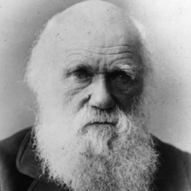
Nom au complet : Charles Robert Darwin
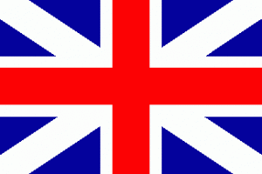
Image de lui
Nationalité : Anglais
Période de temps : 1809-1882
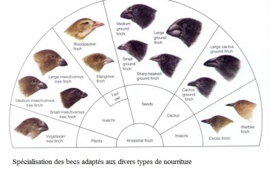
Sa notion : l’origine des espèces
Explication : sélection naturelle
Son bateau : beagle

Image de son bateau
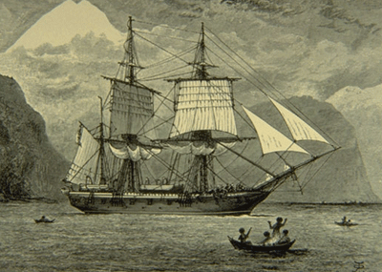
Caricature de sa théorie : gorille
Sur quel organisme vivant est basé son œuvre? Les pinsons

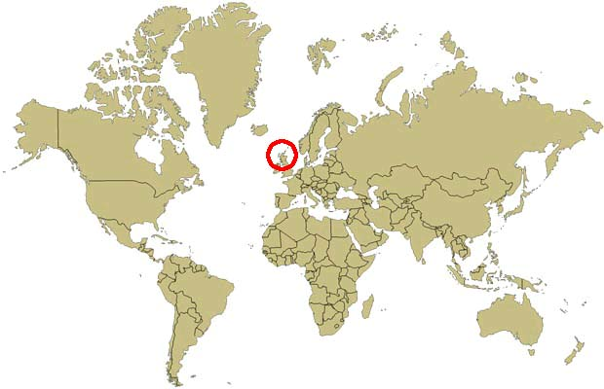
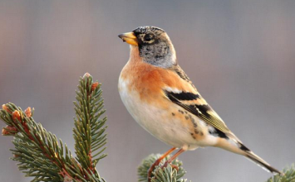
Image de l’organisme vivant
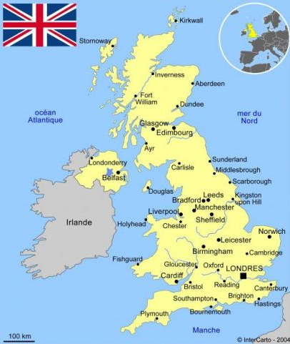
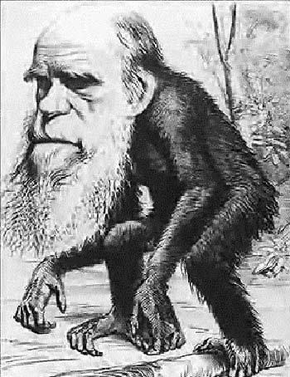
Carte :

